Лабораторна робота №1
Тема: Ознайомлення із САПР Xilinx WebPACK ISE.
Мета: Ознайомитися з можливостями та основними вікнами САПР Xilinx WebPACK ISE та отримати практичні навички створення схеми та VHDL-опису проекта.

Зміст звіту
1. Вигляд екрану в САПР та порядок створення і опису проекту.
2. Порядок проектування схеми та роздруківка схеми по варіанту.
3. Порядок створення VHDL-опису проекту та роздруківка VHDL коду.
4. Синтезовані схеми.

Теоретичні відомості
Приклад VHDL коду (VHDL опис елементу 2-И):

Entity And2 is
Port (a,b:In Bit; -- 2 вхідні сигнали (а та b) типу бит
y:Out Bit); -- 1 вихідний сигнал (у) типу біт
End And2;
Architecture F of And2 is
Begin
y<=a and b;
End F;

Для проектування пристрою задається формула (варіанти формул наведені в кінці лабораторної роботи).

Порядок створення проекту в САПР Xilinx WebPACK ISE.
Запускаємо Xilinx та виконуємо такі дії: File->New Project, з`являється вікно:
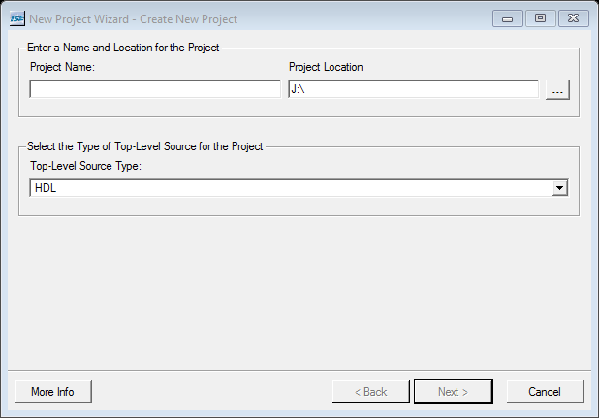
У полі Project Name вказуємо ім'я проекту. У вікні Project Location вказуємо розташування нашого проекту. Тип проекту залишаємо за замовчуванням HDL. Натискаємо кнопку Next та з'являється нове вікно:
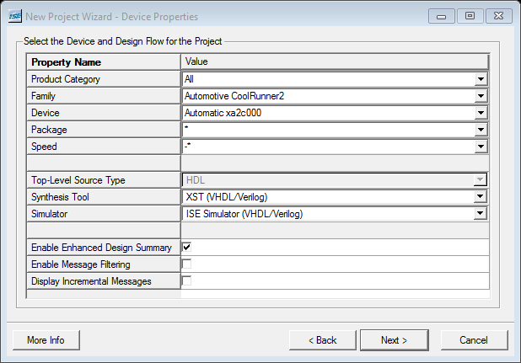
Заповнюємо поля як вказано нижче:
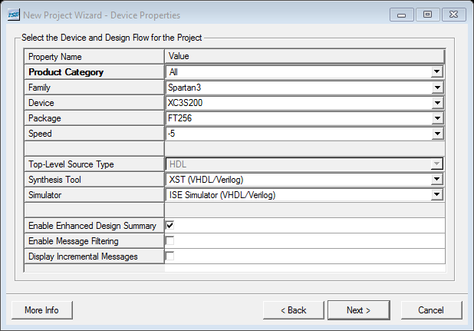
Тиснемо кнопку Next. Розглянемо створення опису об’єкту на основі схеми (в схемному редакторі Schematic). Тому далі додаємо нове джерело New Source типу Schematic. Виконуємо дану операцію як вказано нижче (на рисунках):
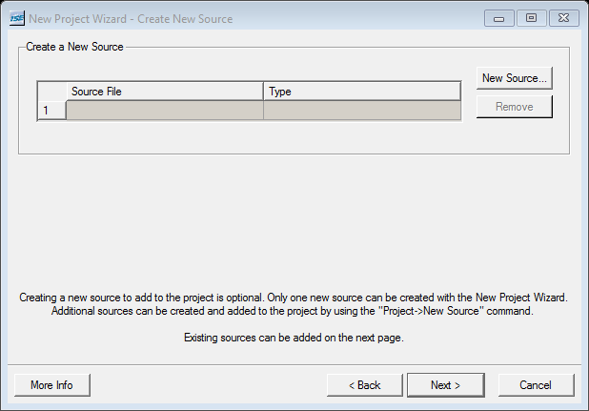
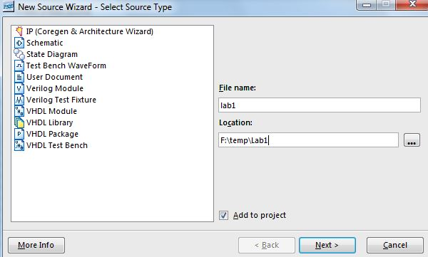
Тиснемо Next-> Next-> Finish. Далі заходимо у вікно проектування схеми і створюємо схему, при цьому користуємось командами Add Symbol, Add Wire, Add I/O Marker, Add Net Name.
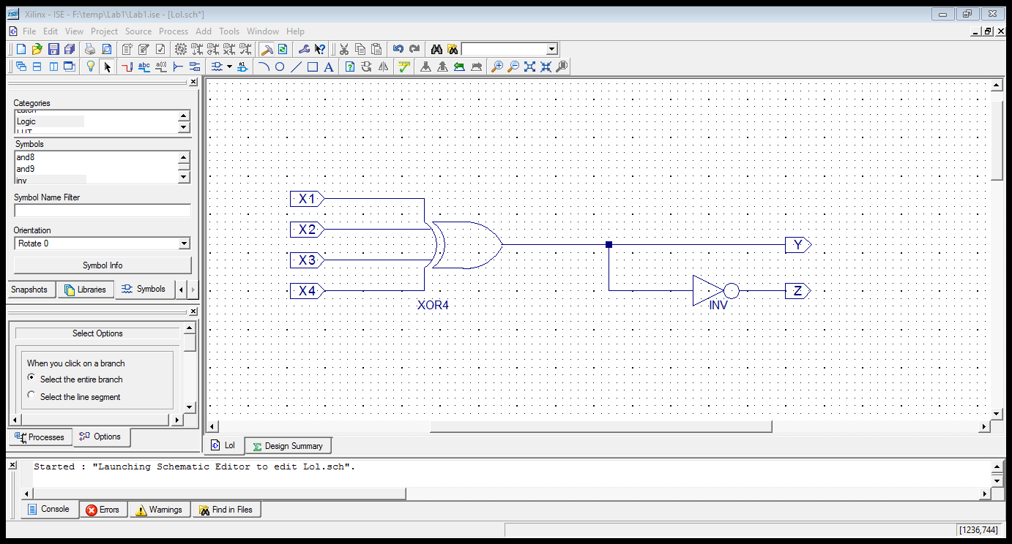
При виконанні команди Add Symbol заходимо у вікно Processes і обираємо елемент Symbols-> Categories (Logic) -> Symbols (4Xor). Ставимо цей елемент на робоче поле, додаємо до нього порти входу і виходу через панель швидкого доступу. Додаємо так само інвертор, виконавши дану команду Processes -> Symbols-> Categories (Logic) -> Symbols (Inv). В результаті отримуємо схему, зображену вище.
Виконаємо синтез схеми. Для цього заходимо в вікно Processes -> Synthesize -> View RTL Schematic. Отримали такий результат (дворівневу схему):
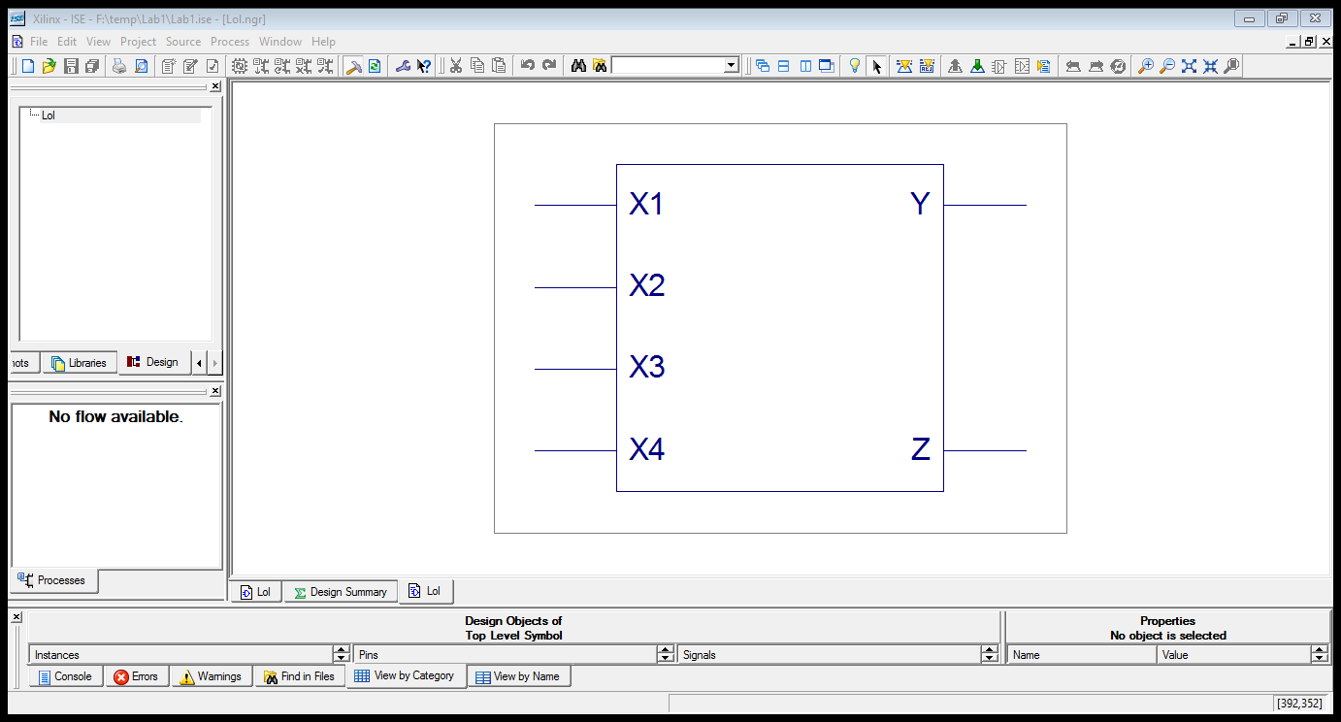
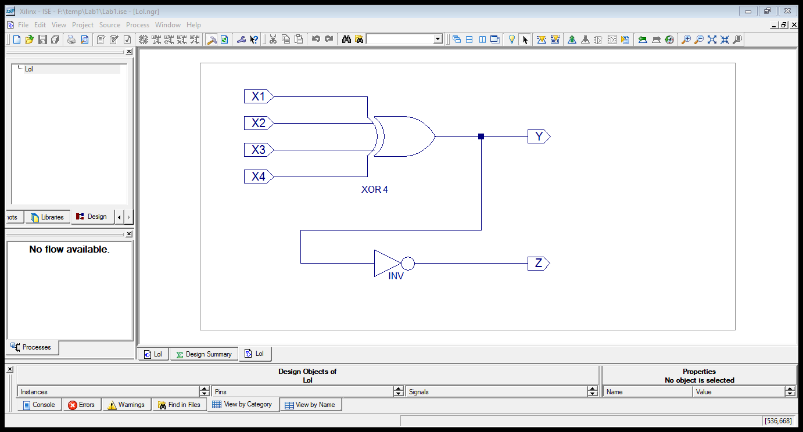

Створимо VHDL-опис цього ж об'єкту. Для цього створимо нове джерело - у вікні Sourcess обираємо пункт меню New Source і далі – VHDL Module. Заповнюємо поля у вікні, що з'явилося, як показано нижче (ім’я і розташування файлу):
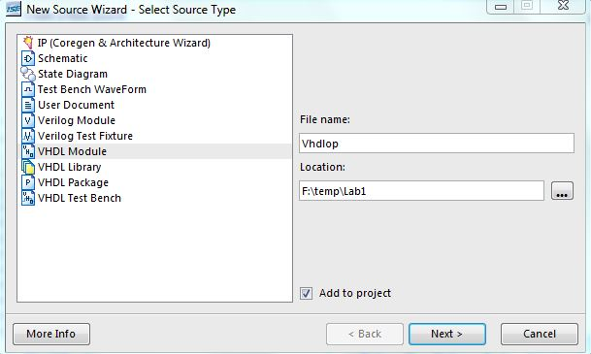
Тиснемо кнопку Next і створюємо розділ Entity – опис портів об’єкту. Для цього заповнюємо наступне вікно.
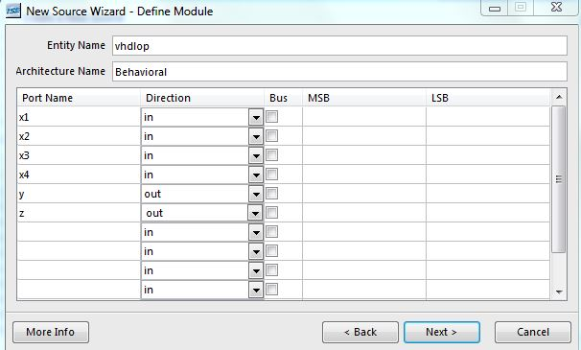
Тиснемо кнопку Next і далі - Finish. Далі у відкритому вікні із заготовкою VHDL-коду створюємо розділ Architecture - описуємо функціонування нашого об'єкту (вводимо паралельні оператори).
Перевіряємо синтаксис, для цього у вікні Processes обираємо пункт Synthesize-XST і далі Check Syntax. Якщо з'явилася зелена галочка, то введений VHDL код коректний (синтезуємий).
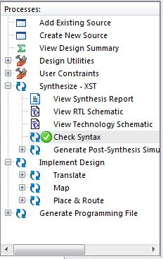
Далі синтезуємо схему: обираємо пункт меню View RTL Schematic - для синтезу функціональної схеми і пункт меню View Technology Schematic - для синтезу схеми в ресурсах обраної ПЛІС (Spartan 3 - XC3S200).
Завдання
- Z=(V*K)+(notV*D)
- D=not(X+Y)*(Y+A)
- A=B+C*notB+K
- M=(L+K)*(notV+K)
- P=not((X+Z)*(Z+F))
- T=G+H+not(G*K)
- R=S*F*notS+notK
- C=notZ*X*(notV+D)
- N=U+Y+not(B*U)
- K=not(W*Y)+(Y*notF)
- V=not((X+L)*R)+L
- H=B*not(C+notB+K)
- X=notZ*N*(notN+notD)
- S=not(V*K)+(notV*D)
- P=not(X+Y)*(Y+notA)
- W=not(B*C+notB+K)
- R=(L*K)+notL+(notV*K))
- Y=not((X+Z)*(Z+F))
- S=G*H*not(G+K)
- T=S*F*notS+K
- U=V+X+(notV*D)
- K=U*Y*not(B+notU)
- C=not(W*Y)+(Y*D)
- Q=not((P+L)*R)+notL
- V=B*not(M+notB+K)
- Y=Z+N+(notN*notG)
- A=(U+V)*not(notC*U)
- C=not((L+Z)*(L+notF))
Операції: * логічне множення, + логічне додавання, not - логічне заперечення.
Лабораторна робота №2
Тема: Стилі VHDL-опису цифрових пристроїв і їх моделювання в САПР Xilinx WebPACK ISE.
Мета: Вивчити поведінковий, потоковий і структурний стилі VHDL-опису та отримати практичні навички їх моделювання в САПР Xilinx WebPACK ISE.

Вміст звіту
1. Заданий варіант формули для апаратної реалізації.
2. Скласти таблицю істинності для заданої формули і схемну реалізацію.
3.VHDL-опис пристрою, в якому реалізована задана формула поведінковим (з if і case), потоковим і структурним стилями.
4. Послідовність створення дослідного стенду Test Bеnch Wave Form і VHDL Test Bench.
5. Результати моделювання об'єкта, описаного різними стилями.

Теоретичні відомості
Створюємо новий проект і створимо VHDL-опис одного і того ж об'єкта усіма стилями (поведінковим, потоковим і структурним). Запустимо один з VHDL-описів на моделювання, для цього ми створюємо нове джерело New Source. У відкритому вікні вибираємо Test Bench Wave Form (дослідний стенд у вигляді часової діаграми) і даємо ім'я нашого джерела (дослідного стенду).
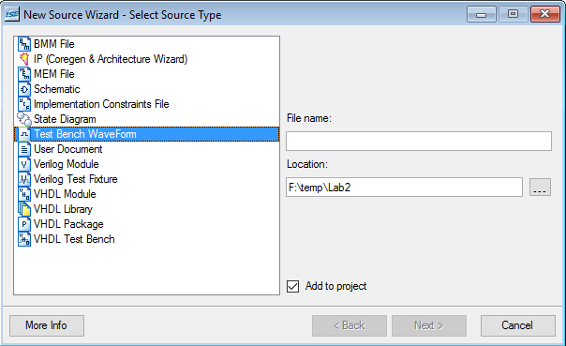

Далі вибираємо - до якого з VHDL-описів будемо запускати наш дослідний стенд і тиснемо Finish.
Налаштовуємо наш дослідний стенд і тиснемо Finish.
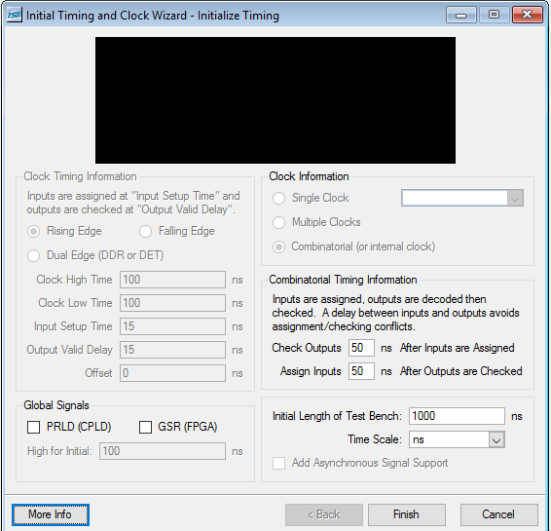

Далі у відкритому вікні курсором задаємо транзакції для вхідних сигналів.

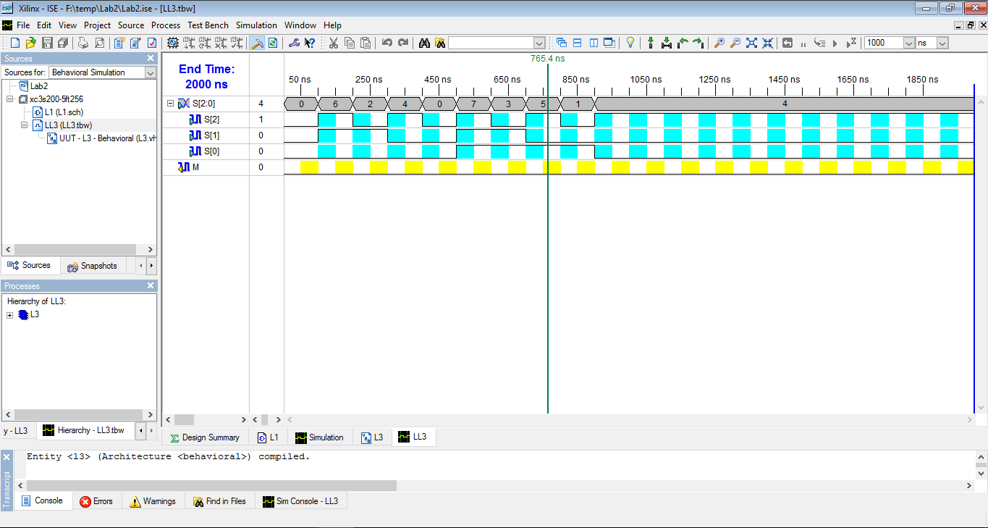

Після цього у вікні Proceses можна запускати моделювання – Simulate (попередньо у вікні Sources слід перейти із режиму Synthesis/Implementation у режим Behavioral Simulation і курсор встановити на створений дослідний стенд).
Далі задаємо дослідний стенд для моделювання іншим способом (на основі VHDL-коду). Для цього створюємо нове джерело New Source. В отриманому вікні вибираємо VHDL Test Bench і даємо ім'я цього джерела.
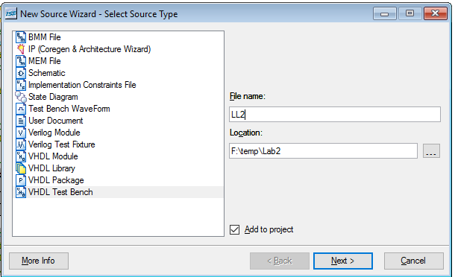
Вибираємо до якого VHDL-опису підключаємо джерело. Тиснемо Finish.
Отримуємо код (заготовку) VHDL Test Bench, в який ми додаємо паралельні оператори призначення сигналів для стимуляції входів пристрою (попередньо видаляємо автоматично створений паралельний оператор Process).
Приклади вікна VHDL Test Bench і паралельних операторів стимуляції наведені нижче.

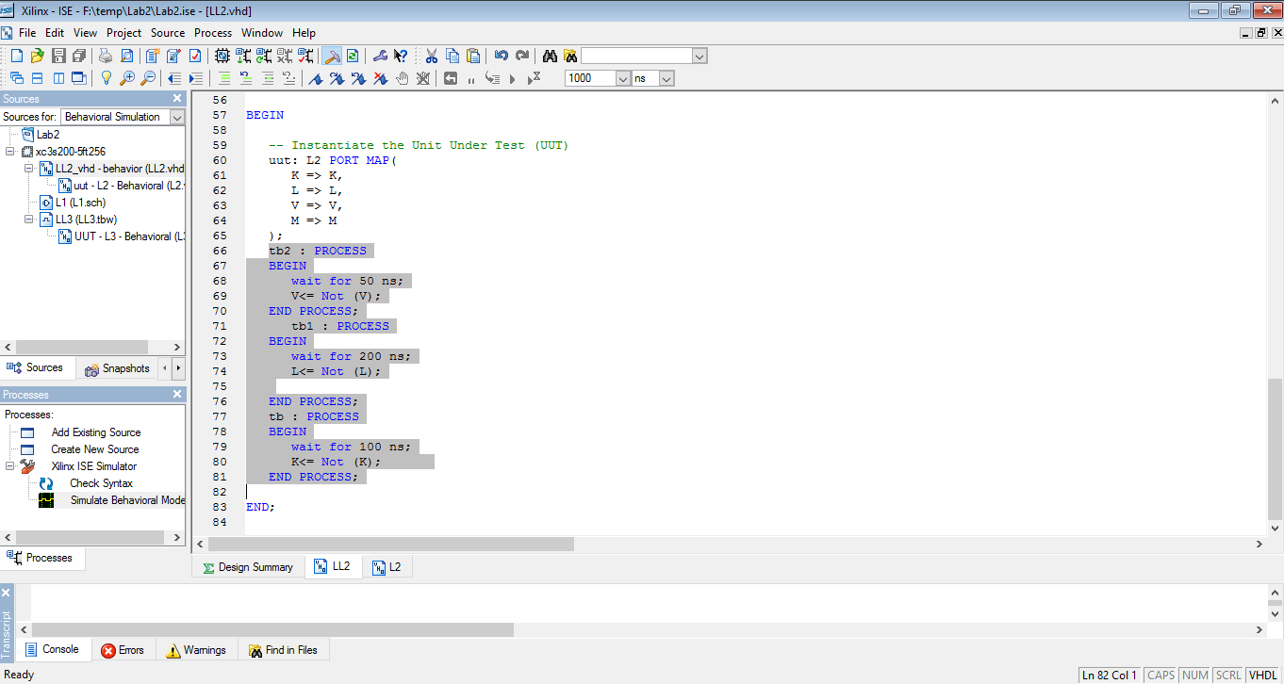
Clk <= not Clk after 20 ns; -- змінюється кожні 20 ns
rst <= '1' after 20 ns, '0' after 30 ns; -- 1 після 20 ns, 0 після 30 ns
d <= "0000000001" after 40 ns; -- 1 після 40 ns

Запускаємо на моделювання. Для цього у вікні Sources вибираємо режим Behavioral Simulation, далі вибираємо створений нами VHDL Test Bench і у вікні Process XilinxISESimulator-> Simulate Behavioral Model. Отримуємо часову діаграму (нижче наведено приклад).

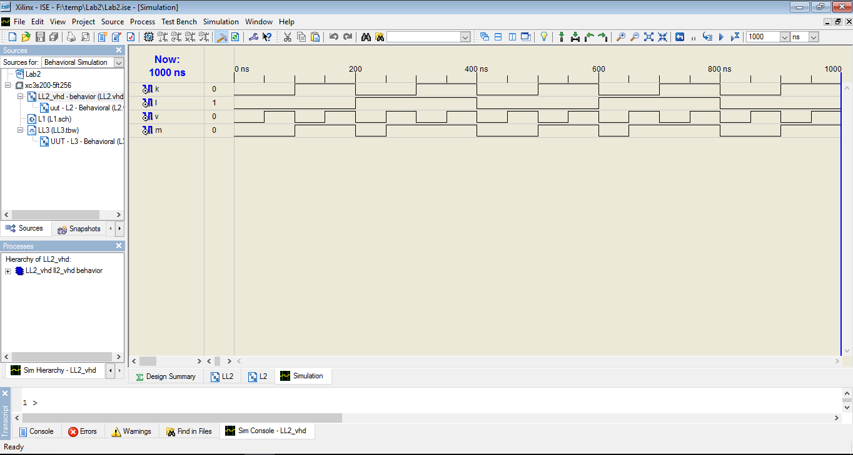
Лабораторна робота №3
Тема: VHDL-опис D тригерів і регістрів та їх моделювання в САПР Xilinx WebPACK ISE.
Мета: Вивчити VHDL-опис D-тригерів ("прозорого" і "непрозорого") регістрів (структурним і поведінковим стилями) і отримати практичні навички їх моделювання.

Зміст звіту
1. Заданий варіант регістру (для непарних номерів студентів в групі – рис 3, для парних – рис. 4).
2. VHDL Test Bеnch і результати моделювання тригерів і регістрів.
3. UCF файл і результати реалізації логічного пристрою в стенді SPARTAN 3.

Теоретичні відомості
D-тригером називається тригер з одним інформаційним входом D, який працює так, що сигнал на виході після перемикання дорівнює сигналу на вході D до перемикання, тобто Q_{i+1}= D_{i}. Основне призначення D-тригерів – запам’ятовування і затримка сигналу, поданого на вхід D. Тригер має інформаційний вхід D (вхід даних) і вхід синхронізації С. Вхід синхронізації С може бути статичним і динамічним (Clk). У тригерів зі статичним входом інформація записується протягом часу, при якому рівень сигналу C = 1. В тригерах з динамічним входом інформація записується тільки в момент перепаду напруги на вході Clk. На малюнку нижче представлені D тригери зі статичним та динамічним входами синхронізації.

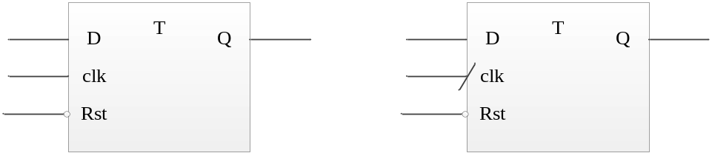
Рисунок 1 - D тригери зі статичним (лівий) та динамічним (правий) входами синхронізації.
Зсувний регістр - це група тригерів, з'єднаних таким чином, що інформація з кожного тригера може передаватися в наступний тригер, зрушуючи код, записаний в регістрі. Залежно від напрямку зсуву розрізняють регістри: із зсувом вправо (в сторону молодших розрядів), зі зрушенням вліво (в сторону старших розрядів), реверсивні (зсувні і вправо і вліво).

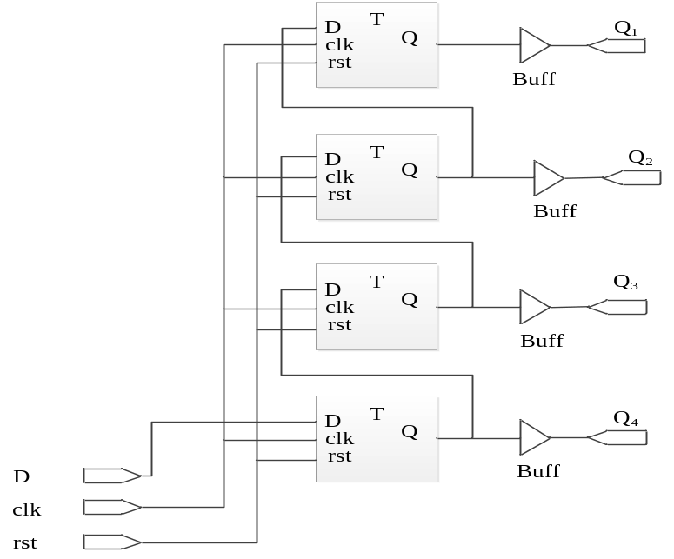
Рисунок 2 - Схема зсувного 4-х розрядного регістру з послідовним занесенням інформації зі сторони старших розрядів.

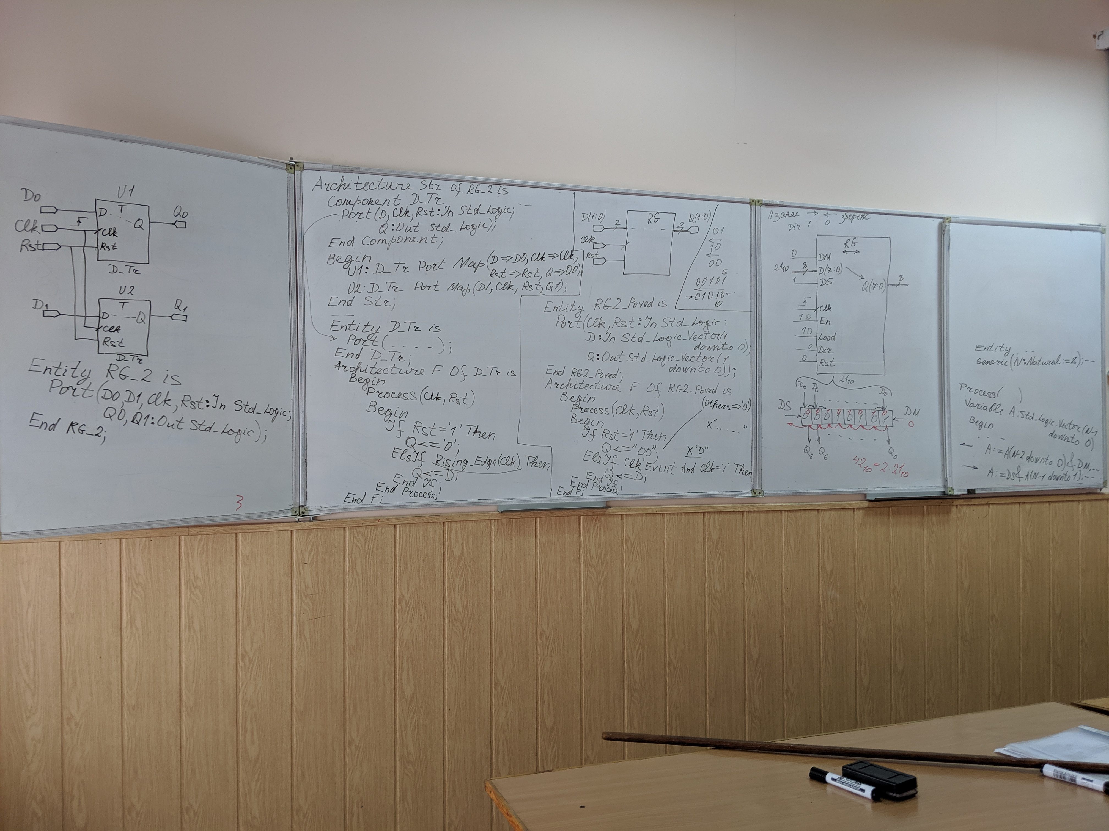
Рисунок 3 – Фото «Лекція – VHDL-опис (структурним і поведінковим стилями) 2-розрядного регістру з паралельним занесенням інформації і пояснення роботи універсального 8-розрядного регістру».
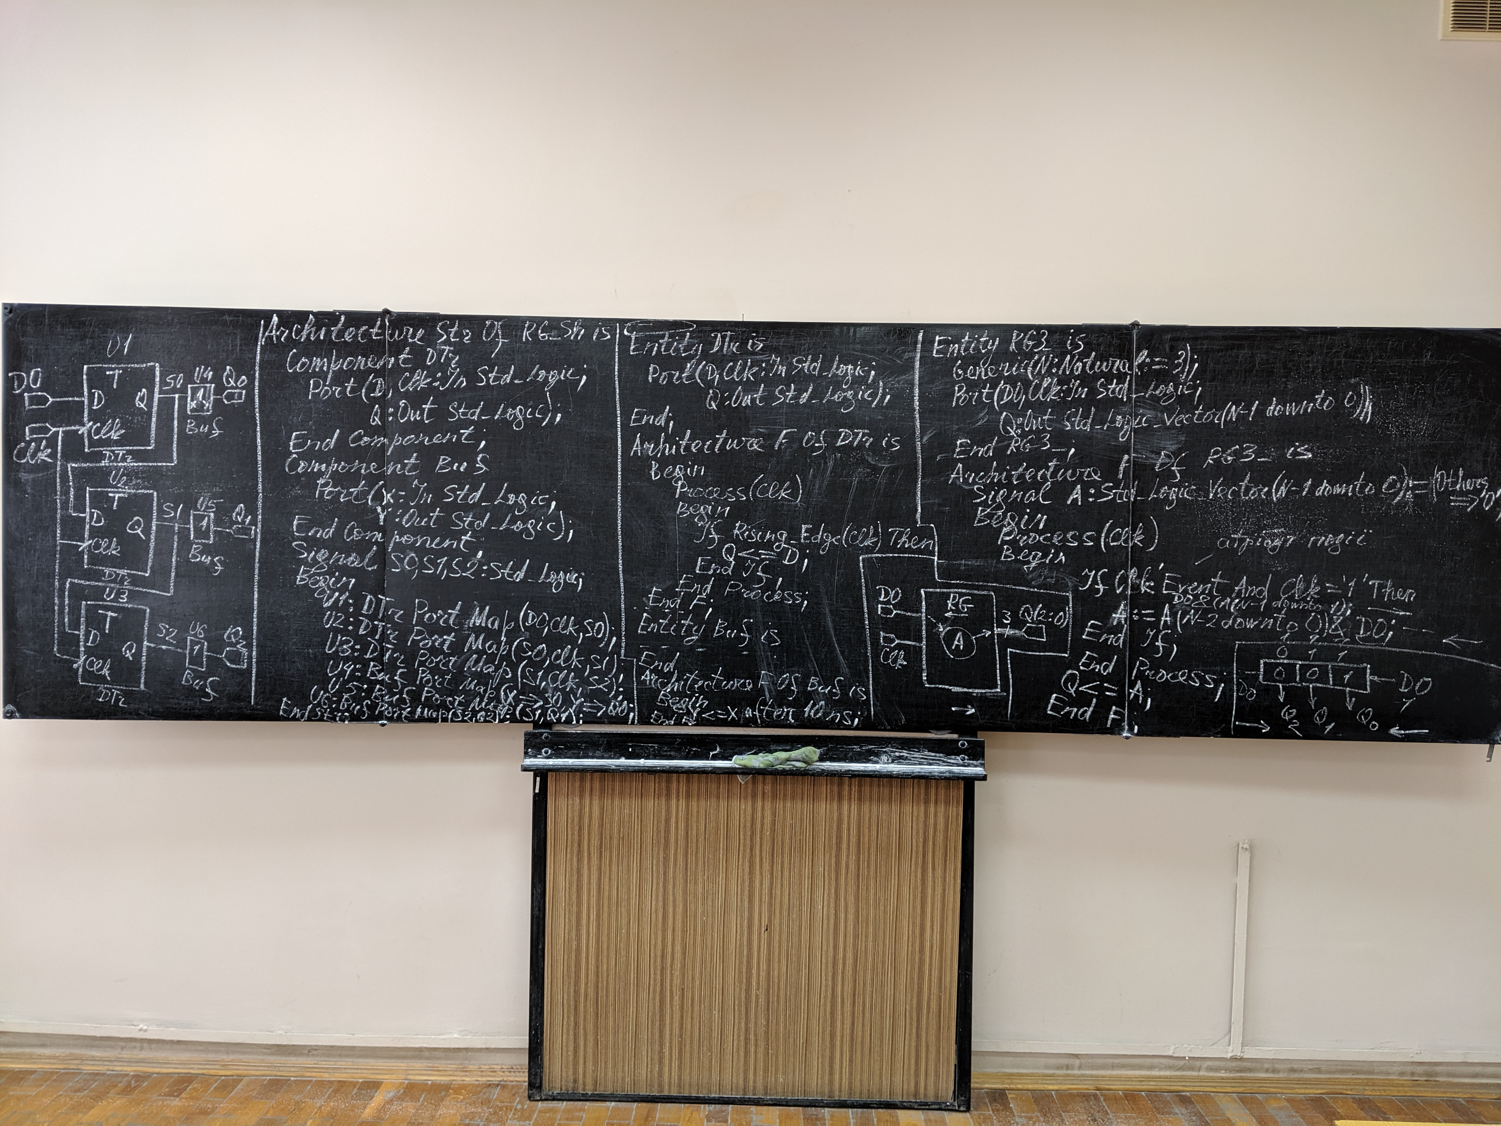
Рисунок 4 – Фото «Лекція – VHDL-опис 3-розрядного регістру з послідовним занесенням інформації (структурним і поведінковим стилями)».

Лабораторна робота №4
Тема: VHDL-опис, моделювання та реалізація в ПЛІС універсальних регістрів і лічильників в САПР Xilinx VEBPACKISE.
Мета: Вивчити особливості VHDL-опису універсального регістра і універсального лічильника, а також отримати практичні навички їх моделювання і реалізації в навчальному стенді Spartan 3 Starter kit.

Зміст звіту
1. Заданий варіант універсального регістра і лічильника (з паралельним і послідовним занесенням інформації для регістра, з прямим і реверсивним рахунком для лічильника).
2. VHDL Test Bеnch і результати моделювання регістру і лічильника.
3. UCF файл і результати реалізації логічного пристрою в стенді Spartan 3 Starter kit.

Теоретичні відомості
Лічильники можуть здійснювати рахунок вхідних імпульсів (від нуля або від попередньо занесеного числа) і зберігати результат.

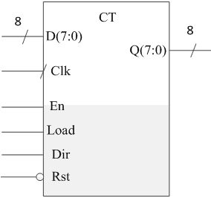
Рисунок 1 - Умовне графічне позначення універсального лічильника.
Універсальний регістр може забезпечувати паралельний прийом і видачу даних, зсув паралельно записаного слова вліво або вправо, порозрядне введення слова, як це здійснюється в регістрах зсуву, і видачу цього слова на вихід в паралельному або послідовному коді, скидання всієї записаної інформації.
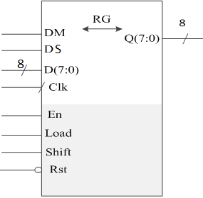
Рисунок 2 - Умовне графічне позначення універсального регістра.

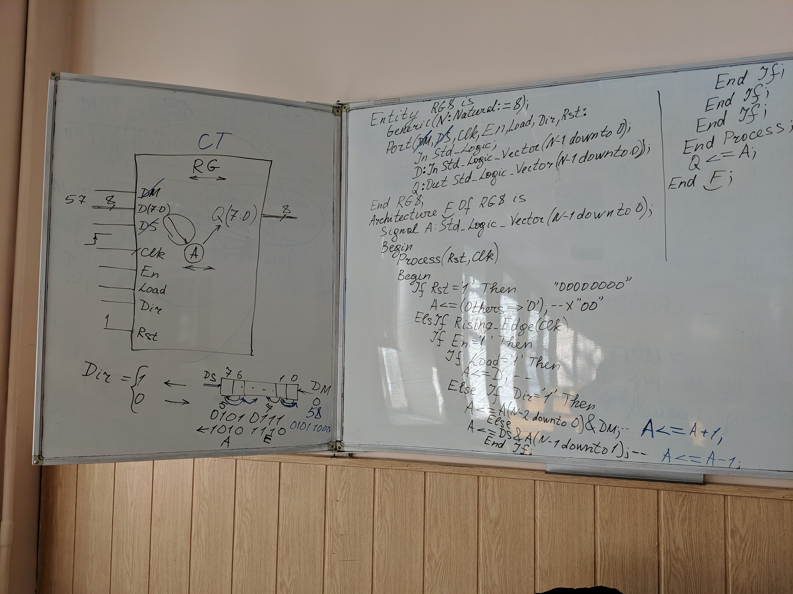
Рисунок 3 – Фото «Лекції – VHD-опис універсального регістра (лічильника)».

Завдання для лабораторної роботи RG і CT
№ варіанту | Розряд-ність N | Входи |  |  |  |  | Частота, МГц | Початкове значення, Hex
№ варіанту | Розряд-ність N | Rst | En | Clk | Load | Direct | Частота, МГц | Початкове значення, Hex
1 | 8 | Пр | Інв | Інв | Пр | Інв | 2 | 4F
2 | 12 | Інв | Пр | Пр | Інв | Пр | 10 | 3A8
3 | 10 | Пр | Інв | Інв | Пр | Інв | 5 | 2B7
4 | 6 | Інв | Пр | Пр | Інв | Пр | 20 | 3E
5 | 8 | Пр | Інв | Інв | Пр | Інв | 8 | 7B
6 | 12 | Пр | Інв | Пр | Інв | Пр | 4 | 6D5
7 | 10 | Інв | Пр | Пр | Пр | Інв | 2 | 1F9
8 | 6 | Пр | Інв | Інв | Пр | Пр | 10 | 2C
9 | 8 | Інв | Пр | Пр | Інв | Пр | 5 | 4F
10 | 12 | Пр | Інв | Інв | Пр | Інв | 20 | 3A8
11 | 10 | Пр | Інв | Пр | Інв | Пр | 8 | 2B7
12 | 6 | Інв | Пр | Пр | Пр | Інв | 4 | 3E
13 | 8 | Пр | Інв | Інв | Пр | Пр | 2 | 7B
14 | 12 | Інв | Пр | Пр | Інв | Пр | 10 | 6D5
15 | 10 | Пр | Інв | Інв | Пр | Інв | 5 | 1F9
16 | 6 | Пр | Пр | Пр | Інв | Пр | 20 | 2C
17 | 8 | Інв | Пр | Пр | Пр | Інв | 8 | 4F
18 | 12 | Пр | Інв | Інв | Пр | Пр | 4 | 3A8
19 | 10 | Інв | Пр | Пр | Інв | Пр | 2 | 2B7
20 | 6 | Пр | Інв | Інв | Пр | Інв | 10 | 3E
21 | 14 | Інв | Пр | Пр | Інв | Пр | 5 | 7B
22 | 8 | Пр | Інв | Інв | Пр | Інв | 20 | 6D5
 |  |  |  |  |  |  | Для моделювання
 |  | Пр - прямий |  | Інв - інверсний

